
WILLKOMMEN BEI GOETHE
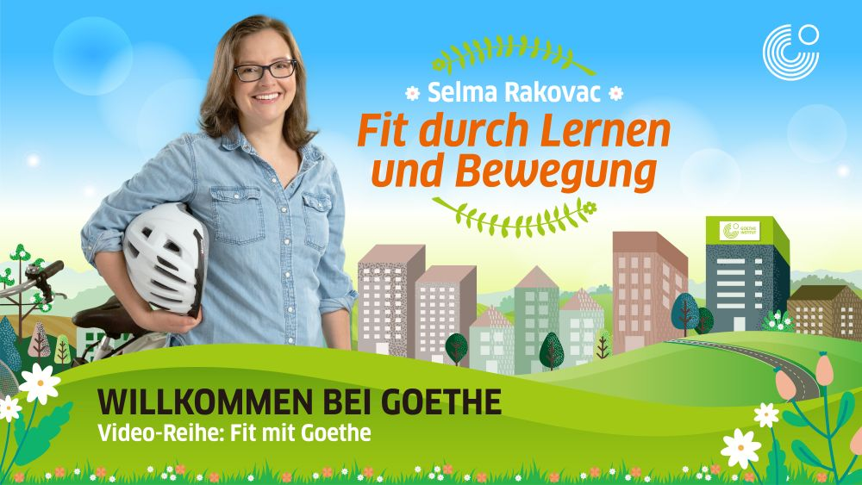
Lernvideos des Goethe-Instituts Ljubljana

Arbeitsblätter zum Video
Autorin: Selma Rakovac
Unterrichtsziele:
Schülerinnen und Schüler können verschiedene Sportarten benennen
Schülerinnen und Schüler können über ihre Lieblingssportart sprechen(Small Talk)
Schülerinnen und Schüler können Fahrradteile benennen
Schülerinnen und Schüler kennen fahrradfreundlichste Städte in Deutschland
Schülerinnen und Schüler stellen fest, ob sie durch Bewegung mehr lernen
Zielgruppen: Kinder – Grundschule (Primarbereich)
Sprachniveau: A1/A2
Benötigte Materialien: Schere, Buntstifte, vier Poster (Hammerpapier)
Zum Video: https://www.youtube.com/watch?v=d-dWn8vWyJI

Vor dem Sehen

Übung 1 (Dauer: 15 Minuten)
Die Schülerinnen und Schüler werden in vier Gruppen aufgeteilt. Sie zeichnen ein Fahrrad auf dem Poster. Das Fahrrad kann beliebig bunt sein. Im Anschluss wird das Fahrrad an die Wand gehängt.

Übung 2 (Dauer: 5-7 Minuten)
Welche Sportart siehst du zuerst? Notiere:………………………………………………………………….
Welche Sportarten findest du noch? Markiere im Kasten.

H | A | N | D | B | A | L | L | A
R | A | D | F | A | H | R | E | N
C | M | K | A | R | A | T | E | T
T | E | N | N | I | S | T | B | A
F | U | S | S | B | A | L | L | A
Y | M | R | J | U | D | O | N | O
T | I | S | G | O | L | F | M | M

Übung 3 (Dauer 5-7 Minuten)
Mach eine Umfrage in der Klasse, wie viele Schülerinnen und Schüler treiben Sport, und welchen Sport sie machen. Dabei kannst du folgende Fragen stellen und sie in das Raster eintragen:
- Monika, treibst du Sport?  - Felix, machst du Sport?  - Und welchen? | Name | Sport

Übung 4 (Dauer: 10 Minuten)
Rate, um welchen Sport es hier geht!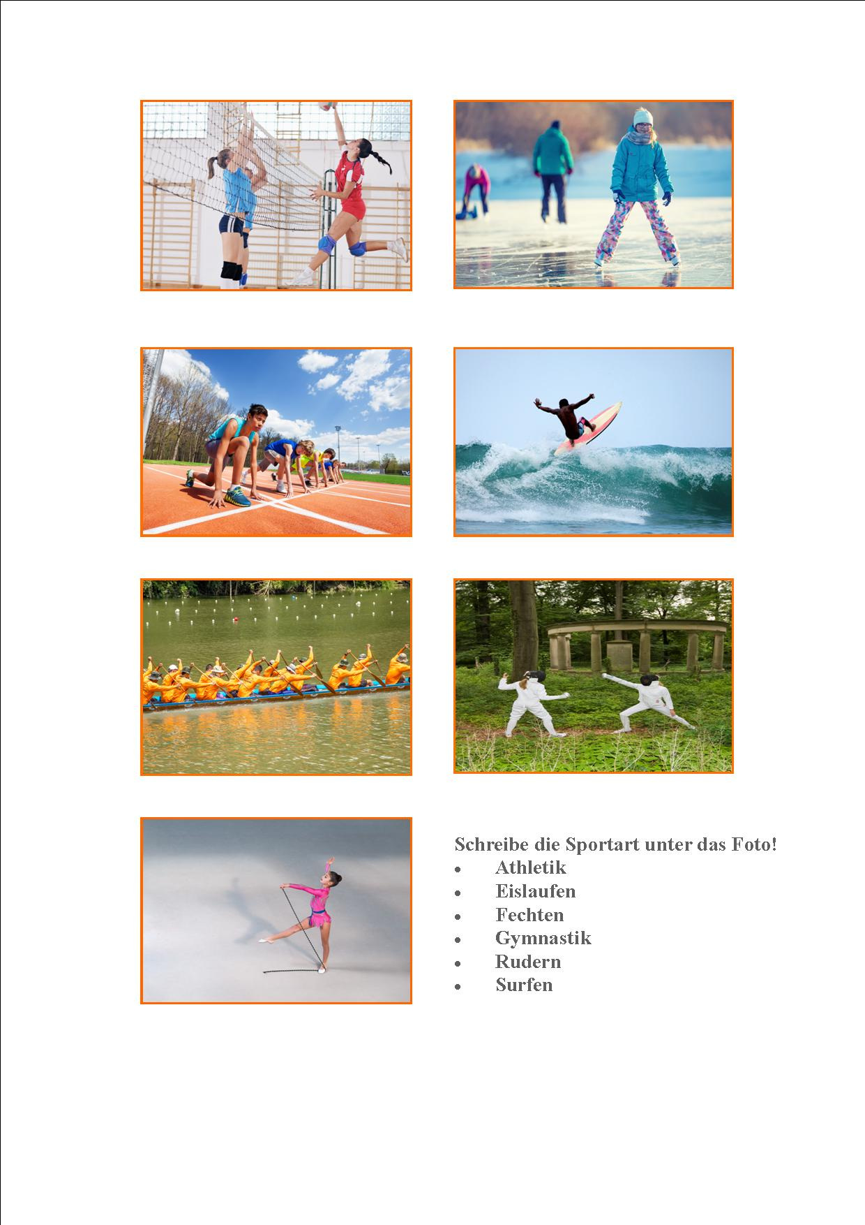
g)
f)
e)
d)
c)
b)
a)

Während des Sehens
Übung 5 (Dauer: 3-5 Minuten)
Schau dir das Video in Gänze an. Ergänze den folgenden Satz:
In einem gesunden _________________ wohnt auch ein gesunder _________________.
Was meinst du? Was bedeutet das?

Übung 6 (Dauer: 5-7 Minuten)
- Schreibe die Städte, die in dem Film vorkommen, in die Landkarte.
- Was haben diese Städte gemeinsam?
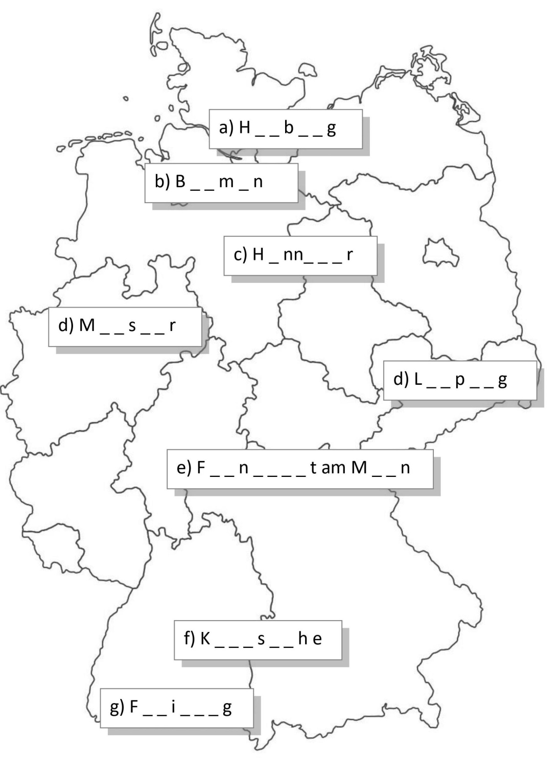
Übung 7 (Dauer: 5-7 Minuten)
Schau dir das Video noch einmal an. Bezeichne die Teile des Fahrrads auf dem vorher aufgezeichneten Poster. Bei Bedarf sieh dir das Video von 3.00 bis 3.40 mehrmals
an.
Nach dem Sehen

Übung 8 (Dauer: 15 Minuten)
Experiment. Hilft Bewegung beim Lernen?
Lernende testen in Zweier-Teams, ob sie mit Bewegung besser lernen.
Person A liest sitzend zweimal langsam eine Liste von zehn Vokabeln vor. Ob leise oder laut, entscheidet die Person A selbst. Anschließend befragt sie die Person B und notiert alle Vokabeln, die sich die Person A gemerkt hat.
Dann liest die Person A eine neue Vokabelliste zweimal langsam vor. Dieses Mal bewegt sie sich. Welche Bewegung sie macht – zum Beispiel (auf der Stelle) Joggen, Luftboxen oder Kniebeugen – entscheidet die Person selbst. Erneut befragt sie die Person B und notiert alle Vokabeln, die sich die Person A gemerkt hat.
Im Anschluss wechseln sich die Partnerinnen und Partner ab. Die Person A wird zur Person B und umgekehrt.
Als Beispiel kann das Experiment mit einer Liste von Verben und ihren Partizip II-Formen durchgeführt werden:
springen –ist gesprungen
fahren–ist gefahren
laufen–ist gelaufen
schwimmen–ist geschwommen
turnen– ist geturnt
boxen–hat geboxt
spielen–hat gespielt
reiten–ist geritten
werfen –hat geworfen
rudern –ist gerudert

Eine Alternative kann zum Beispiel eine Liste von Fahrradteilen sein:

der Kindersitz
das Licht
der Helm
die Pedale
der Korb
die Kette
der Lenker
die Bremse

Denkbar ist auch eine Liste von Sportarten mit dem passenden Verb:

Karate machen
Yoga machen
Sport treiben
Eislaufen
Fahrradfahren
Fußball spielen
Handball spielen
einen Marathon laufen
Tennis spielen
Ski fahren

Anschließend tauschen sich die Schülerinnen und Schüler im Plenum über ihre Erfahrungen aus.

